DLA DZIECI MŁODSZYCH
JAK RYSOWAĆ ZWIERZĘTA UŻYWAJĄC FORM GEOMETRYCZNYCH

Możecie wykorzystać te rysunki do zabawy ze swoim rodzeństwem np. może być to rysowanie na czas lub znajdowanie figur geometrycznych- np. ile kół znajduje się na rysunku, ile trójkątów itd.
Życzę miłej zabawy !
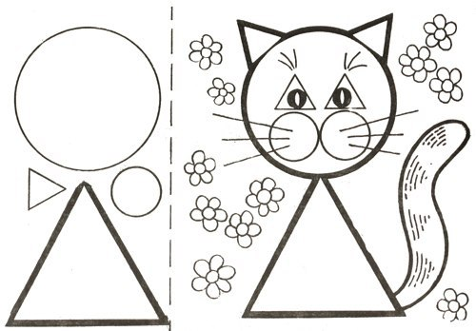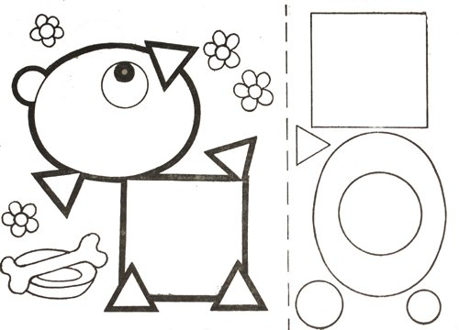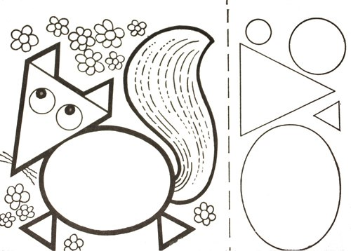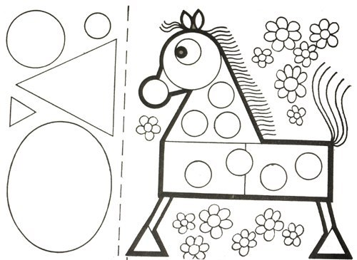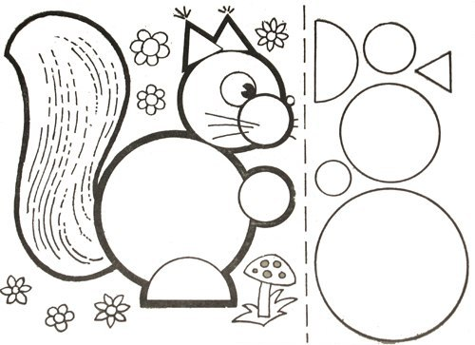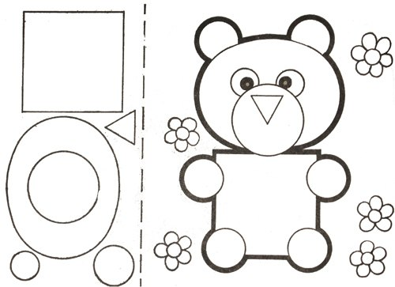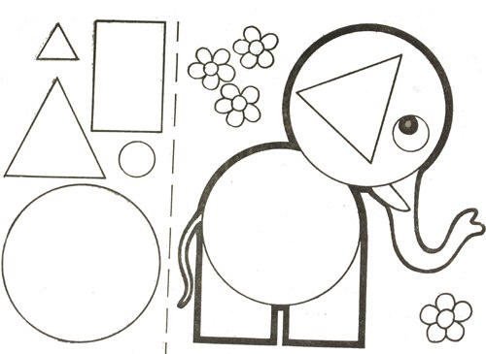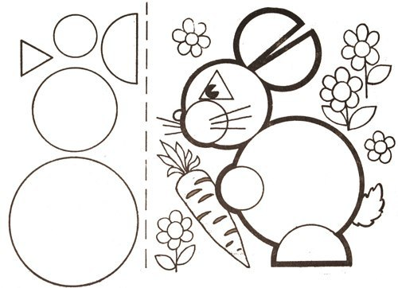

Poniżej podaję link dotyczący pomysłowych rysunków przy wykorzystaniu jednej z rąk jako modelu, szkieletu do powstania rysunku.
https://www.facebook.com/toufik.benbouchta/videos/3093317914012804/ rysunki dla dzieci, rozwijanie umiejętności i pomysłowości

Wasz pedagog – p. Grażynka

